Комунальний заклад
«Дошкільний навчальний заклад №26 ВМР»

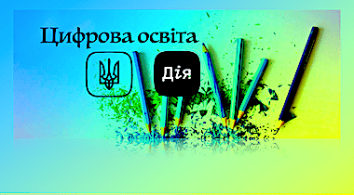

01.11.2023 - 24.11.2023

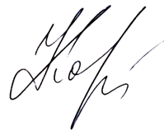
«Затверджено»
Завідувач КЗ «ДНЗ№26 ВМР»
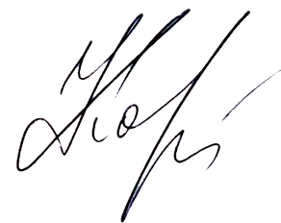
___________ Юлія КОРОЛЕНКО
План заходів
по проведенню “Місяця цифрової грамотності”
в КЗ «ДНЗ №26 ВМР»
з 01.11.2023 року по 24.11.2023 року
№  п/п | Назва заходу | Термін проведення | Відповідальні | Примітка
1 | Ознайомити педпрацівників з проєктом «Концептуально-референтна Рамка цифрової компетентності педагогічних і науково-педагогічних працівників»  Ознайомити педпрацівників з платформою Дія.Цифрова освіта https://osvita.diia.gov.ua/ (послання виставити на сайті закладу та в viber групу). Забезпечити реєстрацію за посиланням  Електронний підпис https://osvita.diia.gov.ua/courses/digital-signature  Кількість працівників, які пройшли освітній серіал Електронний підпис: https://osvita.diia.gov.ua/courses/digital-signature  Опрацювати  Типову програму підвищення кваліфікації педагогічних працівників з розвитку цифрових компетентостей  Висвітлення освітніх серіалів на сайті ЗДО та viber групах, телеграм канал:  - Основи кібергігієни https://osvita.diia.gov.ua/courses/cyber-hygiene  - Кіберняні https://osvita.diia.gov.ua/courses/cybernanny  - Обережно! Кібершахраї https://osvita.diia.gov.ua/courses/attention-  cyber-fraudsters  - Серіал для батьків «Безпека дітей в інтернеті»  https://osvita.diia.gov.ua/courses/serial-dlya-batkiv-onlayn-bezpeka-ditey  - Як громаді стати цифровою https://osvita.diia.gov.ua/courses/digital-communities  Складання педагогічними працівниками закладу освіти «Цифрограм» – національного тесту з цифрової грамотності  Кількість працівників, які пройшли освітній серіал Основи кібергігієни: https://osvita.diia.gov.ua/courses/cyber-hygiene  Кількість працівників, які пройшли освітній серіал Обережно! Кібершахраї: https://osvita.diia.gov.ua/courses/attention-cyber-fraudsters  Кількість працівників, які пройшли освітній серіал Безпека дітей в інтернеті: https://osvita.diia.gov.ua/courses/serial-dlya-batkiv-onlayn-bezpeka-ditey  Кількість працівників, які пройшли освітній серіал Базові цифрові навички. Сезон 1: https://osvita.diia.gov.ua/courses/bazovij-serial-1-sezon  Кількість працівників, які пройшли освітній серіал Базові цифрові навички. Сезон 2: https://osvita.diia.gov.ua/courses/bazovij-serial-iz-cifrovoi-gramotnosti-2-sezon  Кількість працівників, які пройшли освітній серіал Базові цифрові навички. Сезон 3: https://osvita.diia.gov.ua/courses/bazovij-serial-iz-cifrovoi-gramotnosti-3-sezon  Кількість працівників, які пройшли освітній серіал Персональні дані: https://osvita.diia.gov.ua/courses/personaldata  Кількість працівників, які пройшли освітній серіал Штучний інтелект: https://osvita.diia.gov.ua/courses/artificial-intelligence  Цифрограмів на вибір https://osvita.diia.gov.ua/digigram  Симуляторів на вибір https://osvita.diia.gov.ua/simulators  Публікації статей на сайті закладу з корисними порадами щодо використання цифрових сервісів і рішень за листопад 2023 року (посилання на них) | 01.11.2023  02.11.2023  В ході Місячника  03.11.2023  06.11.-24.11.2023  Протягом місячника | Завідувач ЗДО  Короленко Ю.І.  Вихователь-методист  Романюк Н.А.  Завідувач ЗДО  Короленко Ю.І.  Вихователі-методисти  Романюк Н.А.  Куліш Н.В.  Педагоги ЗДО
2 | Збір та узагальнення даних про результати виконання заходів місячника та визначення кількості працівників, які зареєстровані та пройшли освітні серіали | Протягом місячника | Вихователі-методисти  Романюк Н.А.  Куліш Н.В.

